第1章练习题
一、单项选择题
1.UNIX属于下列哪一类操作系统？（ ）C
A.单用户单任 B.单用户多任务 C.多用户多任务 D.批处理
2.允许多个用户以交互的方式使用计算机的操作系统称为（ ）B
A.批处理操作系统 B.分时操作系统 C.实时操作系统 D.微机操作系统
3.操作系统是一种（ ）B
A.通用软件 B.系统软件 C.应用软件 D.支撑软件
4.计算机系统由哪些部分组成？（ ）C
A.硬件系统和主存储器 B.软件系统和操作系统 C.硬件系统和软件系统 D.主机和外围设备
5.不属于基本操作系统的是（ ）D
A.批处理操作系统 B.分时操作系统 C.实时操作系统 D.网络操作系统
6.衡量整个计算机系统性能指标的参数有资源利用率、吞吐量和（ ）A
A.周转时间 B.作业步的数量 C.响应时间 D.用户接口
7.哪种操作系统要保证较高的吞吐能力？（ ）D
A.分布式操作系统 B.分时系统 C.网络操作系统 D.批处理系统
8.操作系统中采用多道程序设计技术提高了CPU和外部设备的（ ）A
A.利用率 B.可靠性 C.稳定性 D.兼容性
9.多道程序设计是指（ ）B
A.在一台CPU上同时运行多个程序 B.在一台CPU上并发运行多个程序
C.在多台CPU上同时运行多个程序 D.在多台CPU上并发运行多个程序
10.并发性是指若干事件在什么时间发生？（ ）B
A.同一时刻 B.同一时间间隔内 C.不同时刻 D.不同时间间隔内
11.当中央处理器处于目态时，可以执行的指令是（ ）B
A.计算机系统中的全部指令 B.仅限于非特权指令 C.仅限于访管指令 D.仅限于特权指令
12.当中央处理器处于管态时，它可以执行的指令是（ ）B
A.仅限于非特权指令 B.计算机系统中的全部指令 C.仅限于访管指令 D.仅限于特权指令
13.在具有分时兼批处理的计算机系统中，总是优先接纳（ ）B
A.批处理作业 B.前台作业 C.后台作业 D.终端作业
14.程序状态字反映了什么的状态？（ ）C
A.进程调度 B.作业调度 C.处理器 D.主存储器分配
15.在设计实时操作系统时，哪一项不是重点考虑的？（ ）D
A.及时响应，快速处理 B.有高安全性 C.有高可靠性 D.提高系统资源的利用率
16.采用多道程序设计技术能提高整个计算机系统的效率，其基本条件是（ ）C
A.处理器执行指令速度快 B.主存储器的容量大
C.该系统具有处理器与外设并行工作的能力 D.外围设备多
17.使用户能按名存取外存上的信息主要是由操作系统中什么功能实现的？（ ）A
A.文件管理 B.处理器管理 C.设备管理 D.存储管理
18.操作系统的主要功能是管理计算机系统中的（ ）C
A.进程 B.作业 C.资源 D.程序和数据
19.中断优先级是按中断事件的重要性和紧迫程度来确定的，是在硬件设计时固定的。一般情况下优先级最高的是（ ）D
A.自愿中断 B.外部中断 C.输入/输出中断 D.硬件故障中断
20.用户程序执行时，若中央处理器取到了一条“启动I/O”指令，则应（ ）A
A.形成一个“非法操作”事件 B.把工作状态转换成管态
C.把工作状态转换成目态 D.按给定的参数启动指定的设备
21.下面哪个不属于操作系统的功能？（ ）B
A.处理器管理 B.用户管理 C.作业管理 D.文件管理
22.分时系统的及时性是相对什么而言的？（ ）B
A.周转时间 B.响应时间 C.延迟时间 D.等待时间
23.当CPU执行到一条访管指令时，中断使CPU在哪种状态工作？（ ）C
A.从管态转换到目态 B.维持在目态 C.从目态转换到管态 D.维持在管态
24.下面不属于系统软件的是（ ）A
A.TC2.0 B.解释程序 C.汇编程序 D.DOS
25.操作系统是对什么进行管理的软件？（ ）C
A.软件 B.硬件 C.计算机资源 D.应用程序
26.下面关于操作系统的叙述中，正确的是（ ）C
A.分时系统不一定都具有人机交互功能
B.由于采用了分时技术，用户真正独占了计算机系统的资源
C.批处理作业必须具有控制作业执行的说明书
D.从响应时间的角度来看，实时系统与分时系统差不多
27.在计算机系统中，通常把财务管理程序看作是（ ）D
A.系统软件 B.支撑软件 C.接口软件 D.应用软件
28.在单CPU的多道程序设计系统中，CPU（ ）C
A.只能被一个程序占用 B.可被多个程序同时占用
C.可被多个程序交替占用 D.可被操作系统程序和一个用户程序同时占用
29.时钟中断事件属于哪种中断事件？（ ）C
A.自愿性 B.程序 C.外部 D.输入/输出
30.能使计算机网络中的若干台计算机系统相互协作完成一个共同任务的操作系统是（ ）A
A.分布式操作系统 B.网络操作系统 C.多处理器操作系统 D.嵌入式操作系统
31.特权指令在什么处理机状态下执行？（ ）B
A.只能在目态下 B.只能在管态下 C.可在管态也可在目态下 D.从目态变为管态时
32.当操作系统选择了用户程序占用处理器，则系统会（ ）B
A.从目态变为管态 B.从管态变为目态 C.继续保持目态 D.继续保持管态
33.编译系统的功能是把用高级语言所写的源程序翻译成计算机可执行的由机器语言表示的目标程序，它属于（ ）A
A.系统软件 B.应用软件 C.支撑软件 D.接口软件
34.存放当前从主存储器读出的指令的寄存器是（ ）B
A.通用寄存器 B.指令寄存器 C.基址寄存器 D.限长寄存器
35.采用多道程序设计后，可能（ ）D
A.缩短对用户请求的响应时间 B.降低了系统资源的利用率
C.缩短了每道程序执行时间 D.延长了每道程序执行时间
36.在实时系统中，处理机的分配往往采用哪种算法？（ ）D
A.先来先服务 B.非抢占式优先权 C.时间片轮转 D.可抢占式优先权
37.在采用多道程序设计技术的系统中，用户编写程序时使用的地址是（ ）A
A.相对地址 B.物理地址 C.绝对地址 D.主存地址
38.若把操作系统看作计算机资源的管理者，下列哪个不属于操作系统所管理的资源？（ ）D
A.磁盘 B.CPU C.内存 D.中断
39.在下列的操作系统的各个功能组成部分中，哪个不需要硬件支持？（ ）A
A.进程调度 B.时钟管理 C.地址映射 D.中断系统
40.操作系统的功能是（ ）D
A.给用户提供如何使用计算机的操作说明
B.将高级语言所写的源程序翻译成计算机可执行的目标程序
C.实现财务和人事管理的通用数据库系统
D.实现对资源的管理和控制程序的执行
二、填空题
1.操作系统的基本功能包括处理机管理、存储器管理、文件管理、_____________。
设备管理
2.允许多个用户将多个作业提交给计算机集中处理的操作系统称为_______________。
批处理系统
3.计算机系统能及时处理由过程控制反馈的数据并做出响应的操作系统称为__________。
实时系统
4.为了保证操作的正确性，中央处理器设置有两种工作状态：_________和目态。管态
5.在批处理兼分时的系统中，把______________的作业称为前台作业。 分时系统
6.计算机硬件系统主要由中央处理器、_____________、辅助存储器以及各种输入/输出设备组成。主存储器
7.被中断进程的现场信息是由_____________程序将其保存到PCB中的。中断处理
8.在多道批处理系统中，允许_____________同时装入主存储器，使中央处理器轮流执行各个作业，各个作业可以同时使用各自所需的外围设备。多个程序
9.网络操作系统把计算机网络中的各台计算机有机地联结起来，实现各台计算机之间的通信及网络中各种资源的__________。共享
10.现代的通用计算机系统多数采用层次式结构，处于最内层的是___________系统。硬件
11.并发和_________是操作系统的两个最基本特征，两者互为存在条件。共享
12.操作系统是计算机系统中必不可少的软件，它归属于_________软件。系统
13.计算机系统由硬件系统和_____________两大部分组成。软件系统
三、名词解释
1.嵌入式操作系统
嵌入式操作系统在用来控制设备的计算机中运行，这种设备不是一般意义上的计算机，并且不允许用户安装软件。
2.吞吐量
吞吐量是单位时间内平均完成的作业数。
3.多道批处理系统
多道批处理系统是指系统对作业的处理都是成批进行的，且在内存中可存放多道作业。
4.虚拟
虚拟是指通过某种技术把一个物理实体变成若干逻辑上的对应物。
5.单道批处理系统
单道批处理系统是指系统对作业的处理都是成批进行的，且在内存中始终只保持一道作业。
6.特权指令
特权指令是指令系统中只能由操作系统使用的指令。
7.分时系统
分时系统是指一台主机上连接了多个带有显示器和键盘的终端，同时允许多个用户共享主机中的资源，每个用户都可以通过自己的终端以交互的方式使用计算机的系统。
8.批处理系统
批处理系统是将作业按照它们的性质分批，然后再成批地提交给计算机系统，由计算机自动完成后再输出结果，从而减少作业建立和结束过程中的时间浪费。
9.作业
作业是指用户在一次计算过程中或者一次事务处理过程中要求计算机系统所做的工作的集合。
10.实时系统
实时系统是指系统能及时响应外部事件的请求，在规定的时间内完成该事件的处理，并控制所有实时任务协调一致地运行。
11.中断
中断是指处理机对系统中或系统外发生的异步事件的响应。
12.多道程序设计
多道程序设计是指允许多个程序同时进入一个计算机系统的内存并运行的方法。
四、简答题
1.简述操作系统的地位和作用。
操作系统是一个计算机系统中硬件、软件资源的总指挥部。
操作系统的主要作用：
(1)操作系统要管理计算机系统中的各种资源，包括硬件及软件资源；
(2)操作系统要为用户提供良好的界面。
2.从资源管理的观点看，操作系统具有哪些功能？
从资源管理观点看，操作系统具有以下功能：
(1)处理器管理。用于分配和控制处理器。 (2)存储器管理。主要负责内存的分配和回收。
(3)设备管理。主要负责I/O设备的分配和操纵。 (4)文件管理。负责文件的存取、共享和保护。
3.简述操作系统的特征。
操作系统的特征有：
(1)并发性； (2)共享性； (3)虚拟性； (4)异步性。
4.简述推动操作系统发展的主要动力。
(1)不断提高计算机资源利用率的需要； (2)方便用户；
(3)器件的不断更新换代； (4)计算机体系结构的不断发展。
5.简述微内核结构操作系统的特点。
微内核结构操作系统的特点：
(1)足够小的内核； (2)基于客服/服务器模式；
(3)应用机制与策略分离的技术； (4)采用面向对象的技术。
6.现代通用计算机具有怎样的层次结构？
最内层是硬件系统，主要由CPU、存储器和I/O系统组成；最外层是使用计算机系统的人；人与硬件系统之间是软件系统；软件系统包括系统软件、支撑软件和应用软件。
7.什么是多道程序设计？多道程序设计能提高整个系统的效率具体表现在哪些方面？
多道程序设计：是允许多个程序同时进入一个计算机系统的内存并运行的方法。
多道程序设计能提高整个系统的效率具体表现在：
(1)提高了CPU的利用率； (2)提高了I/O设备的利用率；
(3)发挥了CPU与I/O设备并行工作的能力。
五、应用题
1.现有A，B两道程序，它们各自需要执行1小时，其中各使用处理器18分钟。今在一个多道程序设计系统中让A，B两道程序并发执行，总共花了72分钟使两道程序都执行结束。请问这两道程序并发执行时的处理器利用率比单道执行时提高了多少？
单道执行时处理器的利用率为：(18/60)×100%=30%
两道并发执行时处理器总共工作了18×2=36分钟
处理器利用率为：(36/72)×100%=50%
两道并发执行时处理器的利用率比单道执行时提高了20%

2.若程序PA和PB单独执行时分别用TA和TB，TA=1h，TB=1.5h，其中处理器工作时间分别为TA=18min，TB=27min。如果采用多道程序设计方法，让PA、PB并行工作，假定处理器利用率达到50%，另加15min系统开销，请问系统效率能提高多少？

第2章练习题
一、单项选择题
1.既考虑作业等待时间，又考虑作业执行时间的调度算法是（ ）C
A.先来先服务算法 B.优先数调度算法 C.响应比高者优先算法 D.分类调度算法
2.作业存在的唯一标志是（ ）A
A.作业控制块 B.进程控制块 C.作业名 D.程序名
3.现有3个同时到达的作业J₁、J₂和J₃，它们的执行时间分别是T₁、T₂和T₃，且T₁<T₂<T₃。系统按单道方式运行且采用短作业优先算法，则平均周转时间是（ ）C
A.T₁+T₂+T₃ B.(T₁+T₂+T₃)/3 C.(3T₁+2T₂+T₃)/3 D.(T₁+2T₂+3T₃)/3
4.作业调度算法常考虑的因素之一是使系统有最高的吞吐量，为此应（ ）B
A.不让处理机空闲 B.能够处理尽可能多的作业 C.使各类用户满意 D.不使系统过于复杂
5.系统调用的目的是（ ）A
A.请求系统服务 B.终止系统服务 C.申请系统资源 D.释放系统资源
6.作业调度程序是从处于哪种状态的作业中选取一个作业并把它装入主存？（ ）B
A.提交 B.后备 C.执行 D.完成
7.用户在程序设计过程中，若要得到系统功能，必须通过（ ）D
A.进程调度 B.作业调度 C.键盘命令 D.系统调用
8.能降低一批作业的平均周转时间，从而提高系统的吞吐能力的作业调度算法是（ ）B
A.先来先服务算法 B.计算时间最短的作业优先算法
C.优先级调度算法 D.响应比高者优先算法
9.下列作业调度算法中既考虑作业进入输入井的先后，又考虑作业计算时间的是（ ）C
A.先来先服务算法 B.短作业优先算法 C.响应比高者优先算法 D.均衡调度算法
10.作业调度程序从处于哪种状态的作业队列中选取适当的作业投入运行？（ ）B
A.执行 B.后备 C.完成 D.提交
11.作业从进入后备队列到被调度程序选中的时间间隔称为（ ）C
A.周转时间 B.响应时间 C.等待时间 D.触发时间
12.用户可以使用什么编写控制作业执行步骤的作业控制说明书？（ ）B
A.操作控制命令 B.作业控制语言 C.作业启动命令 D.窗口或菜单
13.在各种作业调度算法中，若所有作业同时到达，则平均等待时间最短的算法是（ ）D
A.先来先服务算法 B.优先数调度算法 C.响应比最高者优先算法D.最短作业优先算法
14.操作系统提供给程序员的接口是（ ）B
A.进程 B.系统调用 C.库函数 D.键盘命令
二、填空题
1.操作系统为用户提供了3种类型的接口，分别是命令接口、程序接口和_______接口。图形
2.作业调度程序从处于__________状态的作业队列中选取适当的作业投入运行。后备
3.操作系统编制了许多不同功能的子程序，这些子程序包含特权指令，用户程序可以调用这些子程序以得到特权指令提供的功能，并且没有使用特权指令。由操作系统提供的这些子程序称为______________。 系统调用
4.操作系统为用户提供两种类型的使用接口，它们是_________接口和程序接口。命令
5.在响应比最高者优先作业调度算法中，当各个作业等待时间相同时，______________的作业将得到优先调度。计算时间短
6.操作系统编制了许多不同功能的子程序，这些子程序包含特权指令，用户程序可以调用这些子程序以得到特权指令提供的功能，并且没有使用特权指令。由操作系统提供的这些子程序称为______________。系统调用
7.批处理操作系统按照预先写好的__________________控制作业的执行。作业控制说明书
8.一个批处理作业从进入计算机系统到运行结束，要经历不同的状态，一般可以将作业
的状态分成提交、后备、__________和完成这4种状态。运行
9.从作业提交给操作系统到作业完成的时间间隔称为_________________。周转时间
三、名词解释
1.系统调用
操作系统编制了很多不同功能的子程序，这些子程序通常包含特权指令，用户程序可以调用这些子程序以得到特权指令提供的功能，并且没有使用特权指令。这些子程序称为系统调用。
2.作业调度
作业调度是指操作系统根据允许并行工作的作业的道数和一定的算法从等待的作业中选取若干作业装入主存，使其可以去获得处理机执行。
3.作业表
作业表是指所有作业的作业控制块构成的表。
四、简答题
1.选取作业调度算法时要考虑的主要问题有哪些？
选取作业调度算法时要考虑的主要问题有：
(1)公平性；
(2)均衡使用资源；
(3)吞吐量；
(4)平衡系统和用户的要求。
2.什么是作业调度？作业调度选择作业的必要条件是什么？
作业调度：操作系统根据允许并行工作的作业的道数和一定的算法从等待的作业中选取若干作业装入主存，使其可以去获得处理机运行，这项工作称为作业调度。
作业调度选择作业的必要条件是系统当前尚未分配的资源可以满足在系统中等待执行的作业的资源要求。
3.简述建立一个作业和撤销一个作业的过程。
建立一个作业的过程：
(1)作业控制块的建立； (2)作业的输入。
撤销一个作业的过程：
(1)报告用户作业是正常终止还是非正常终止； (2)回收发给该进程的资源；
(3)释放该作业控制块； (4)将此作业注销。
五、应用题
1.在一个多道批处理系统中，供用户使用的主存空间有100K，主存采用可变分区管理，并且已装入主存的作业不被移动。今有如下表所示仅作计算的作业序列，假设作业调度和进程调度均采用计算时间短的作业优先调度算法，当第一个作业进入输入井后就开始调度，并忽略系统开销的时间。请计算作业调度的次序，各作业的周转时间及平均作业周转时间。
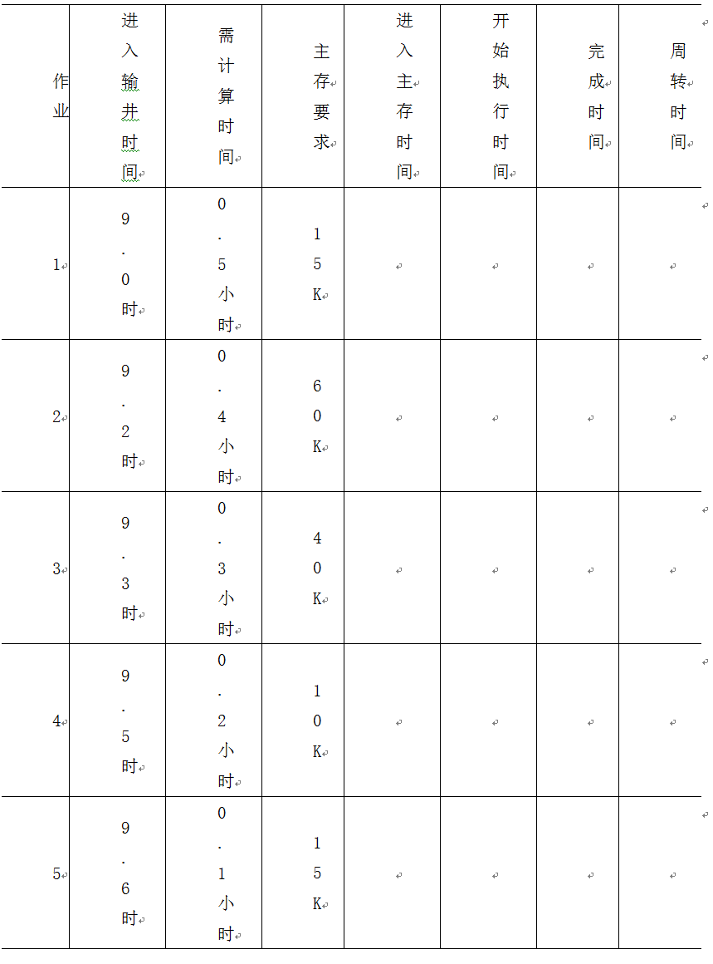
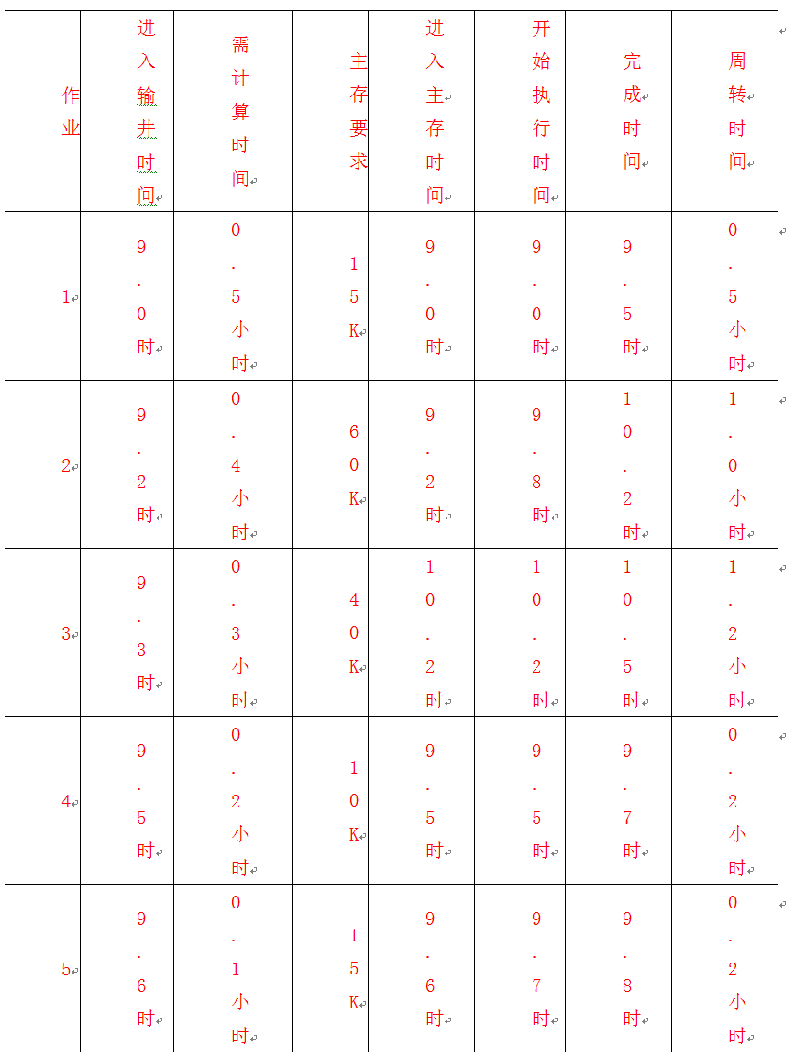
作业调度的顺序是：作业1、作业2、作业4、作业5和作业3
这4个作业的平均周转时间是0.62小时
2.在单道批处理系统中，有下表所示的四个作业，约定从9.0时开始调度，忽略系统开销。
请采用短作业优先调度算法计算各作业的周转时间。
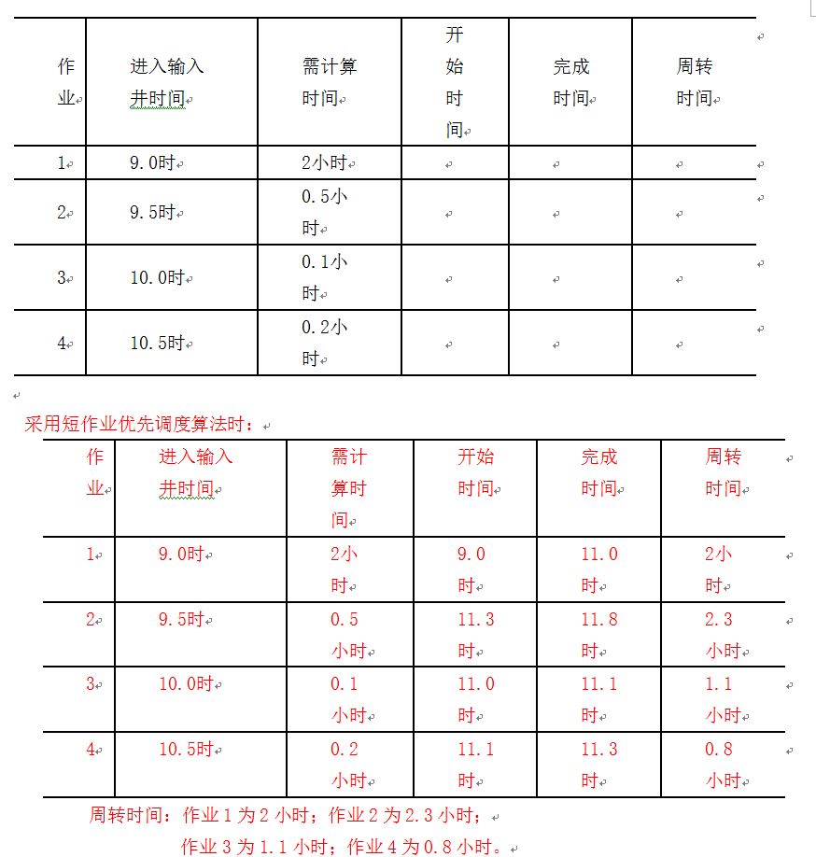
3.在一个多道批处理系统中，有如表所示的作业序列。假定4个作业进入输入井后立即开始调度，并且作业都是仅作计算的，同时忽略系统开销的时间。请通过填表计算采用最短作业优先算法时作业调度的次序和作业的平均周转时间。
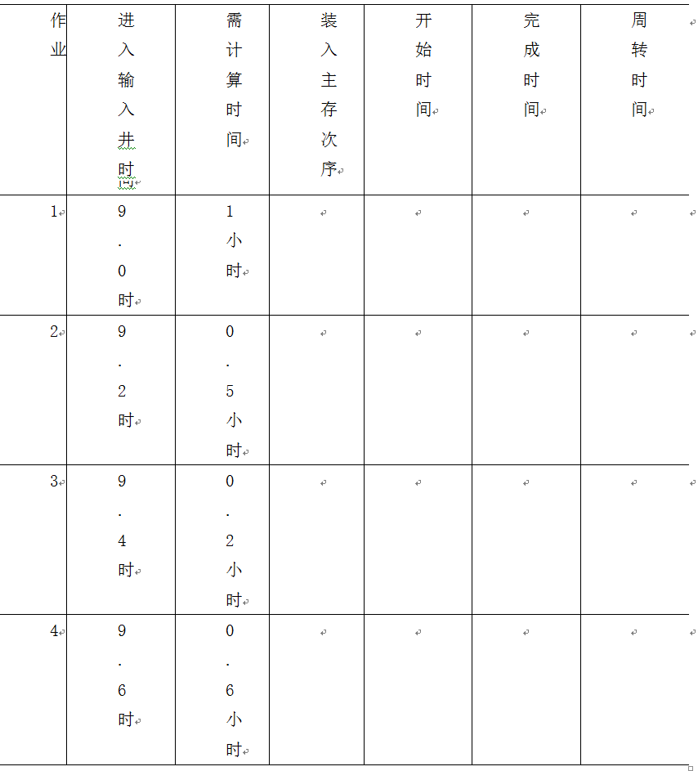
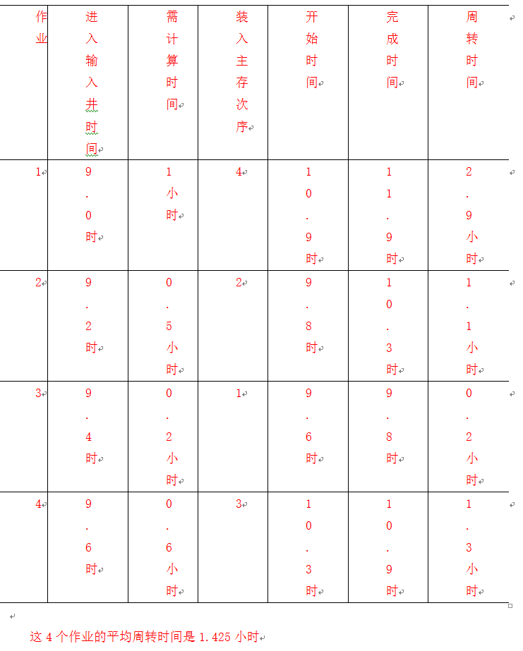
4.设有4道作业，它们的进入输入井时间、需执行时间如下表所示。采用短作业优先调度算法，忽略作业调度所花的时间，当第一个作业进入系统后就开始调度。
(1)填写表中各个作业的开始时间、完成时间和周转时间。
(2)写出这4个作业的执行顺序。
(3)这4个作业的平均周转时间是多少？
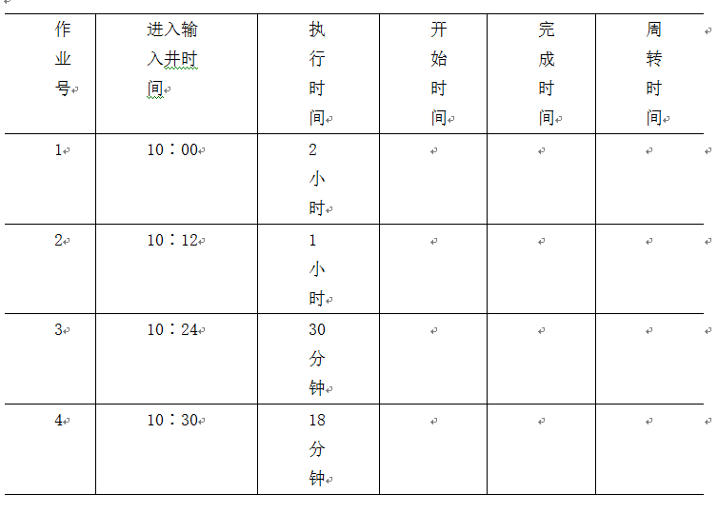
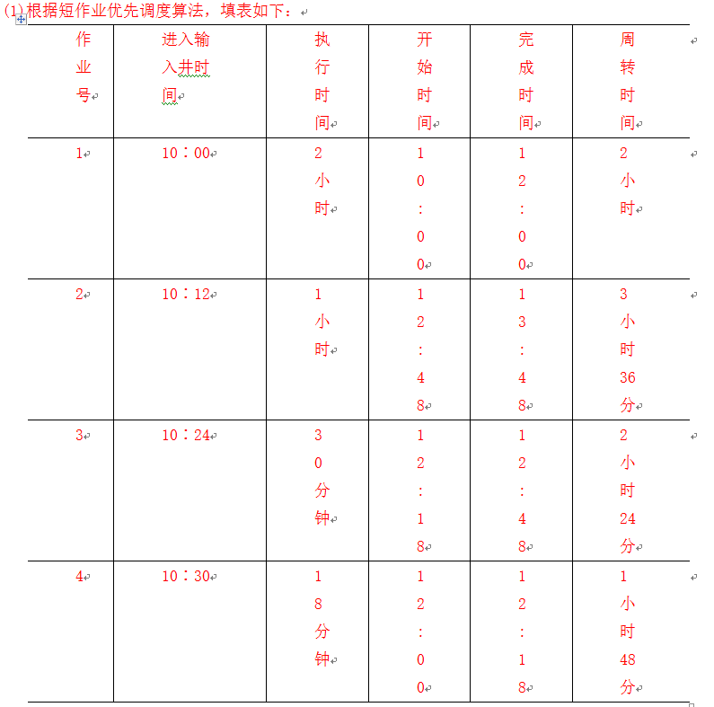
(2)这4个作业的执行顺序是：作业1、作业4、作业3和作业2
(3)这4个作业的平均周转时间是：(120+216+144+108)/4=147分=2小时27分
第3章练习题
一、单项选择题
1.下面对进程的描述中，错误的是（ ）D
A.进程是动态的概念 B.进程执行需要处理机C.进程是有生命周期的 D.进程是指令的集合
2.下列哪一个不会引起进程的创建？（ ）A
A.设备分配 B.作业调度 C.用户登录 D.应用请求
3.在多进程系统中，为了保证公共变量的完整性，各进程应互斥地进入临界区。所谓临界区是指一个（ ）D
A.公共数据区 B.临时工作区 C.缓冲区 D.与共享变量有关的程序段
4.在分时操作系统控制下，对终端用户均采用哪种算法，使每个终端作业都有机会在处理器上执行？（ ）C
A.先来先服务 B.优先数 C.时间片轮转 D.短作业优先
5.多道程序环境下，操作系统分配资源以什么为基本单位？（ ）C
A.程序 B.作业 C.进程 D.线程
6.进程的组成部分中，进程存在的唯一标志是（ ）A
A.PCB B.数据集合 C.共享程序 D.非共享程序
7.当进程请求的一次打印输出结束后，将使进程的状态从（ ）D
A.运行态变为就绪态 B.运行态变为等待态 C.就绪态变为运行态 D.等待态变为就绪态
8.下面所述步骤中，哪个不是创建进程所必需的？（ ）A
A.由调度程序为进程分配CPU B.建立一个进程控制块
C.为进程分配内存 D.将进程控制块链入就绪队列
9.在引入线程的操作系统中，独立调度和分派的单位是（ ）B
A.进程 B.线程 C.程序 D.作业
10.任何时刻总是让具有最高优先级的进程占用处理机，采用的进程调度算法是（ ）D
A.非抢占式优先数调度算法 B.时间片轮转调度算法
C.先进先出调度算法 D.抢占式优先数调度算法
11.使用哪个原语能激活被挂起的进程？（ ）B
A.create() B.suspend() C.wakeup() D.active()
12.进程在执行中状态会发生变化，不可能出现的状态变化是（ ）D
A.运行变为就绪 B.运行变为阻塞 C.阻塞变为就绪 D.阻塞变为运行
13.把一个程序在一个数据集合上的一次执行称为一个进程，所以（ ）C
A.进程与程序是一一对应的 B.一个进程没有结束前另一个进程不能开始工作
C.每个进程都有自己的生命周期 D.一个进程完成后，它的程序和数据自动被撤销
14.下列哪个不是进程的特征（ ）C
A.异步性 B.并发性 C.并行性 D.动态性
15.操作系统中同时存在着多个进程，它们（ ）D
A.不能共享系统资源 B.不能调用同一段程序代码
C.可以共享所有的系统资源 D.可以共享允许共享的系统资源
16.进程和程序是两个既有联系又有区别的概念，下列叙述中错误的是（ ）D
A.进程是动态的，程序是静态的 B.一个程序可对应多个进程
C.进程有生命周期，而程序相对是永久的 D.程序可以并发执行
17.为两个相互独立的源程序进行编译的两个进程，它们之间的关系正确的是（ ）B
A.它们可以并发执行，两者逻辑上有依赖关系
B.它们可以并发执行，两者逻辑上无依赖关系
C.它们不可以并发执行，但两者逻辑上有依赖关系
D.它们不可以并发执行，因为两个进程运行的是同一个编译程序
18.进程所请求的一次打印输出结束后，将使进程状态从（ ）D
A.运行态变为就绪态 B.运行态变为阻塞态
C.就绪态变为运行态 D.阻塞态变为就绪态
19.不属于进程控制原语的是（ ） A
A.接收原语 B.撤消原语 C.阻塞原语 D.唤醒原语
20.一次中断后可能引起若干个进程状态的变化，因此中断处理后，如何决定哪个进程可占用处理器？（ ）A
A.进程调度 B.页面调度 C.移臂调度 D.作业调度
21.进程是一个具有独立运行功能的程序在某个数据集合上的一次（ ）B
A.等待过程 B.运行过程 C.单独过程 D.关联过程
22.抢占式的优先数调度算法在什么系统中很有用？（ ）A
A.实时系统 B.分布式系统 C.批处理系统 D.网络操作系统
23.下面情况不能引起进程调度的是（ ）C
A.一个进程从等待态变成就绪态 B.一个进程从运行态变成等待态或就绪态
C.一个进程从就绪态变成运行态 D.一个进程完成工作后被撤销
24.进程从运行状态转换到阻塞状态可能是由于（ ）A
A.现运行进程执行了P操作 B.现运行进程时间片用完
C.现运行进程执行了V操作 D.进程调度程序的调度
25.在任何时刻，一个进程的状态变化是否会引起另一个进程的状态变化？（ ）D
A.不能 B.一定 C.必然 D.可能
26.单处理器系统中，处于运行状态的进程（ ）C
A.可以有多个 B.不能被打断 C.只有一个 D.不能请求系统调用
27.分配到必要的资源并获得处理机时的进程状态是（ ）B
A.就绪状态 B.运行状态 C.阻塞状态 D.挂起状态
28.有关原语的说法中正确的是（ ）B
A.原语是不可中断执行的用户过程 B.原语是不可中断执行的操作系统过程
C.原语是可中断执行的用户过程 D.原语是可中断执行的操作系统过程
29.每个进程在执行过程中的任一时刻它所处的状态有几种？（ ）A
A.1 B.2 C.3 D.4
二、填空题
1.进程有3种基本状态，分别是就绪态、执行态和_____________。阻塞态
2.进程实体是由程序、数据和________________这3个部分组成。进程控制块
3.在引入线程的操作系统中，资源分配的单位是___________。进程
4.在引入线程的操作系统中，独立调度和分派的基本单位是____________。 线程
5.使一个进程让出处理器，而由另一个进程占用处理器的过程被称为_____________。进程切换
6.在5个哲学家进餐问题中，若同时要求就餐的人数不超过______个，则一定不会发生死锁。4
7.进程的基本特征有动态性、__________、独立性、异步性和结构特征。并发性
8.已经获得了除____________以外的所有运行所需资源的进程处于就绪状态。处理机
9.把一个程序在某个数据集合上的一次执行称为一个_____________。进程
10.目前常用PCB的组织方式有_________方式和索引方式。链接
三、名词解释
1.前趋图
前趋图是一个有向无环图，图中的每个结点可用于表示一条语句、一个程序段或进程；结点间的有向边表示两结点间存在的偏序或前趋关系。
2.进程调度
进程调度就是系统按照某种算法把处理机动态地分配给某一就绪进程。
3.原语
原语是机器指令的延伸，是由若干条机器指令构成用以完成特定功能的一段程序。为保证其正确性，原语应当是原子操作。
4.操作系统内核
通常将一些与硬件紧密相关的模块安排在紧靠硬件的软件层次中并使它们常驻内存，以便提高操作系统的运行效率，并加以特殊的保护，将这一部分称为操作系统内核。
5.进程
进程是具有独立功能的可并发执行的程序在一个数据集合上的运行过程，是系统进行资源分配和调度的独立单位。
6.线程
在引入线程的操作系统中，线程是进程的一个实体，是被系统独立调度和分派的基本单位。
四、简答题
1.试举出使进程的状态发生变化的事件。
(1)就绪→运行状态
处于就绪状态的进程，当进程调度为之分配了处理机后，该进程就由就绪状态变为运行状态。
(2)运行→阻塞状态
正在执行的进程因发生某种事件而无法执行。
(3)运行→就绪状态
正在运行的进程因时间片用完或一个优先权高的进程到来而被暂停运行。
(4)阻塞→就绪状态
处于阻塞状态的进程，其等待的事件已经发生，则进程由阻塞状态变为就绪状态。
2.简述进程与程序的区别和联系。
进程与程序的区别和联系有：
(1)进程是动态的，程序是静态的；
(2)进程是系统进行资源分配和调度的一个独立单位，而程序不是；
(3)程序可以长期保存，进程是临时存在的； (4)进程是有结构的，程序是进程实体的一部分。
3.采用时间片轮转进程调度算法时，时间片取值过大或过小对操作系统的影响是什么？
采用时间片轮转进程调度算法时，时间片取值过大就不能保证系统中各个用户进程及时得到响应；时间片取值过小会导致频繁的切换，从而增加系统调度的开销，降低系统的效率。
4.简述进程管理的任务。
进程管理的任务有：
(1)进程的建立与撤销 ；(2)进程状态的转换；
(3)进程调度； (4)控制进程的并发执行。

5.简述进程控制块的内容和作用。
进程控制块的内容主要包括：
(1)进程标识符信息； (2)处理机状态信息；
(3)进程调度信息； (4)进程控制信息。
进程控制块的作用是使一个在多道程序环境下不能独立运行的程序成为一个能独立运行的基本单位。
6.什么是线程？线程与进程的主要区别是什么？
在引入线程的操作系统中，线程是进程的一个实体，是被系统独立调度和分派的基本单位。
线程和进程的主要区别有：
(1)调度。 (2)并发性。 (3)拥有资源。 (4)系统开销。
7.简述引入线程的好处。
引入线程的好处：
(1)创建一个新线程花费的时间少（结束亦如此）； (2)两个线程的切换花费时间少；
(3)由于同一进程内的线程共享内存和文件，线程之间相互通信不需要调用内核，故不需要额外的通信机制，使通信更简便，信息传送速度也快；
(4)线程能独立执行，能充分利用和发挥处理机与外围设备并行工作的能力。
五、应用题
1.有5个进程A，B，C，D，E，进入就绪队列的先后次序为A，B，C，D，E，它们的估计运行时间分别为8、2、10、6和4分钟，其优先数（由外部设定）分别为3、1、4、2、5，其中5设为最高优先级。假定这些进程在执行过程中都不会发生等待事件，忽略进程调度等开销。对于下列的每种调度算法，请分别计算进程的平均周转时间：
(1)先进先出算法；(2)时间片轮转调度算法（时间片为4）；(3)优先数调度算法。
(1)(8+10+20+26+30)/5 = 18.8（分钟）
(2)(22+6+30+28+18)/5 = 20.8（分钟）
(3)(22+30+14+28+4)/5 = 19.6（分钟）
2.假定在一个处理机上执行5个进程，如下表所示：
请分别采用最短处理机执行期优先调度算法和时间片轮转调度算法（时间片为2）计算进程的平均周转时间。
进程 | P1 | P2 | P3 | P4 | P5
到达时间 | 0 | 2 | 4 | 6 | 8
运行时间 | 3 | 6 | 5 | 4 | 2

采用最短处理机执行期优先调度算法：进程的执行次序为P1，P2，P5，P4，P3
进程P1的周转时间为3 进程P2的周转时间为7
进程P3的周转时间为16 进程P4的周转时间为9
进程P5的周转时间为3 平均周转时间为7.6；
采用时间片轮转调度算法：
进程的执行次序为P1，P2，P3，P4，P5 ，P1，P2，P3，P4，P2，P3
进程P1的周转时间为11 进程P2的周转时间为17
进程P3的周转时间为16 进程P4的周转时间为11
进程P5的周转时间为2 平均周转时间为11.4。
3.有4个进程P1、P2、P3、P4，它们的优先数和需要的处理器时间如下表所示。假定这4个进程在执行过程中不会发生等待事件，忽略进程切换的开销。对下列每种调度算法，计算各进程的周转时间及平均周转时间。
(1)优先级调度算法（1为最高优先级）；
(2)短进程优先调度算法。
进程 | 处理器时间 | 优先级
P1 | 6 | 3
P2 | 8 | 1
P3 | 19 | 5
P4 | 4 | 4
(1)采用优先级调度算法：
进程P1的周转时间为14 进程P2的周转时间为8
进程P3的周转时间为37 进程P4的周转时间为18
平均周转时间为19.25；
(2)采用短进程优先调度算法：
进程P1的周转时间为10 进程P2的周转时间为18
进程P3的周转时间为37 进程P4的周转时间为4
平均周转时间为17.25。
4.某系统采用时间片轮转调度算法，某个时刻根据用户要求创建了一个进程P，进程P在其存在过程中依次经历了如下过程：
(1)进程调度选中了进程P占用处理机运行； (2)进程P运行一个时间片后被迫让出处理机；
(3)进程调度再次选中了进程P占用处理机运行；进程P运行中提出资源申请，要求增加内存使用量，没有得到；
(4)进程等待一段时间后得到内存；进程调度再次选中了进程P占处理机运行；
(5)有紧急进程Q进入，系统停止进程P的运行，将处理机分配给进程Q；
(6)进程Q运行完，进程调度再次选中了进程P占用处理机运行；
(7)进程P运行完。
请分析进程P在其整个生命过程中的状态变化。
创建进程P：进程处于就绪状态；
进程调度选中了进程P占用处理机运行：就绪态→执行态；
进程P运行一个时间片后被迫让出处理机：执行态→就绪态； 进程调度再次选中了进程P占处理机运行：就绪态→执行态；
进程P运行中提出资源申请，要求增加内存使用量，没有得到：执行态→阻塞态； 进程等待一段时间后得到内存：阻塞态→就绪态； 进程调度再次选中了进程P占处理机运行：就绪态→执行态；
有紧急进程Q进入，系统停止进程P的运行，将处理机分配给进程Q：执行态→就绪态； 进程Q运行完，进程调度再次选中了进程P占用处理机运行： 就绪态→执行态； 进程P运行完：进程P完成。
5.有4个进程P1，P2，P3，P4，它们进入就绪队列的先后次序为P1，P2，P3，P4，它们的优先数和需要的处理器时间如下表所示。假定这4个进程在执行过程中不会发生等待事件，忽略进行调度等所花费的时间，从某个时刻开始进程调度。请写出分别采用先进先出调度算法和时间片轮转调度算法（时间片大小为5）选中进程执行的次序、计算出各进程在就绪队列中的等待时间以及平均等待时间。
进程 | 处理器时间
P1 | 8
P2 | 6
P3 | 22
P4 | 4
先来先服务算法选择进程的顺序依次为P1、P2、P3、P4。
进程P1等待时间为0；
进程P2等待时间为8；
进程P3等待时间为8+6=14；
进程P4等待时间为8+6+22=36；
平均等待时间为（0+8+14+36）/4=14.5
时间片轮转进程调度顺序为P1、P2、P3、P4、 P1、P2、P3、P3、P3、P3。
进程P1 等待两次，时间为0+(5+5+4)=14；
进程P2等待两次，时间为5+(5+4+3)=17；
进程P3等待两次，时间为(5+5)+(4+3+1)=18；
进程P4等待1次，时间为5+5+5=15；
平均等待时间为(14+17+18+15)/4=16
6.假定有一个进程A，它的工作流程如图所示。如果系统中进程只有3种状态（就绪态、执行态、阻塞态），且进程被进程调度选中后就可投入运行，时间片为200ms。请顺序列出其从开始到结束所经历的状态转化过程并注明原因。
开始 磁盘I/O请求 磁带I/O请求 打印请求 结束
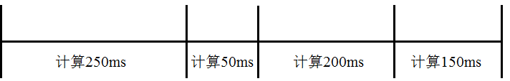

开始时，进程处于就绪态，进程被调度程序选中后立即投入运行，进程由就绪态转换为运行态。运行200ms后，时间片到时，进程由运行态转换为就绪态。
某时刻，该进程重新被调度程序选中投入运行，进程由就绪态转换为运行态；运行50ms后，进程请求磁盘I/O，由运行态转换为阻塞态。
磁盘I/O完成后，进程由阻塞态转换为就绪态；在某时刻被调度程序选中得到CPU运行，由就绪态转换为运行态。运行50ms后，进程请求磁带I/O，由运行态转换为阻塞态。 进程磁带I/O完成后，由阻塞态转换为就绪态；某一时刻被调度程序选中执行，由就绪态转换为运行态；运行200ms后时间片用完，进程由运行态转换为就绪态。某一时刻，调度程序选中进程执行，由就绪态转换为运行态；进程要提出打印请求，进程再运行态转换为阻塞态。
打印结束后，进程由阻塞态转换为就绪态；某一时刻进程又被重新调度执行，由就绪态转换为运行态，运行150ms后进程结束。
7.在一个只有单处理机（不考虑多核）的操作系统中，进程有运行、就绪、等待三个基本状态。假如某时刻该系统中有10个进程并发执行，且CPU为非核心状态情况下，试问：
（1）此刻系统中处于运行状态的进程数最多有几个？最少有几个？
（2）此刻系统中处于就绪状态的进程数最多有几个？最少有几个？
（3）此刻系统中处于等待状态的进程数最多有几个？最少有几个？

5.假设有3个进程P1、P2、P3。进程P1有1个线程T11; 进程P2有3个线程T21、T22、T23; 进程P3有2个线程T31和T32。这些线程的CPU运行时间如下表所示：
进程 | 线程 | 运行时间
P1 | T11 | 7
P2 | T21 | 4
P2 | T22 | 2
P2 | T23 | 4
P3 | T31 | 6
P3 | T32 | 3

假设所有进程0时刻同时到达（线程创建时间间隔忽略不计）。在单处理机情况下，采用时间片轮转调度算法，时间片为5。画出下列两种条件下各进程的线程运行次序图（Gantt图），并计算每一个进程的等待时间、周转时间及平均等待时间和平均周转时间。
- 如果这些线程是用户级线程。 （2）如果这些线程是内核支持线程。

